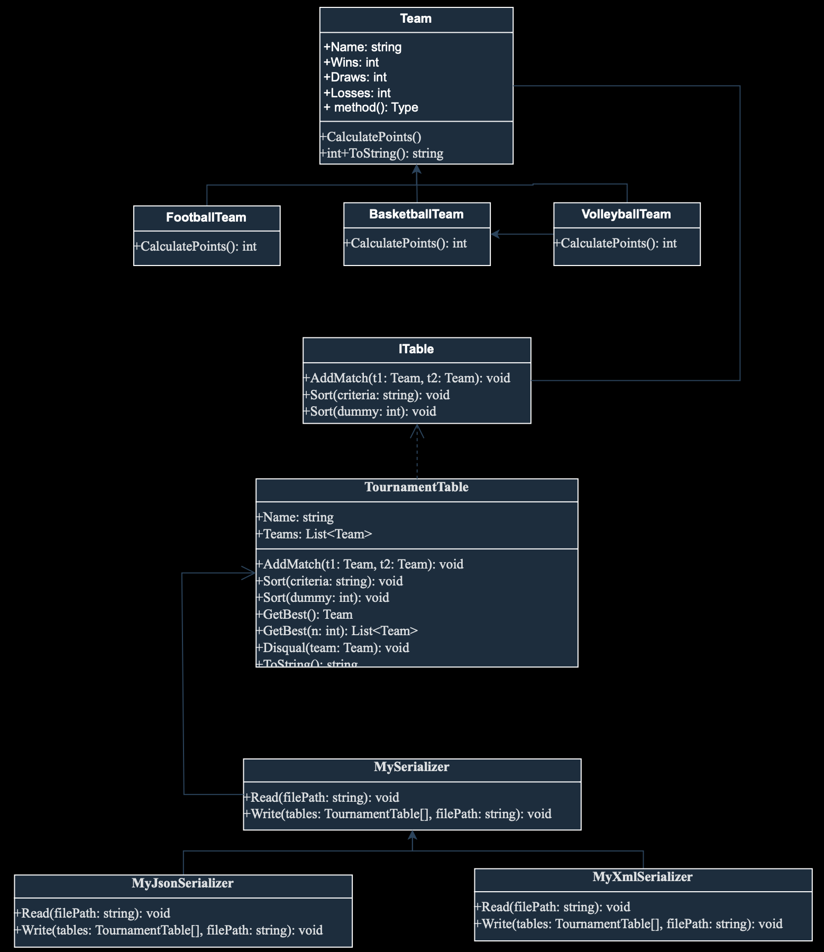Рисунок 1 – диаграмма классов

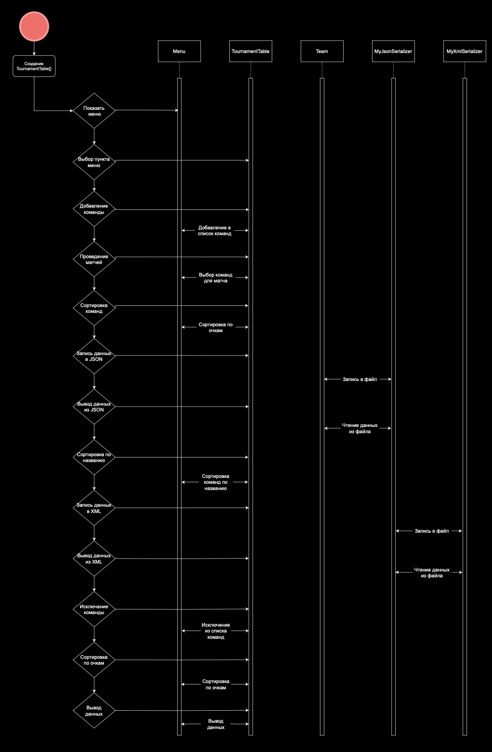Рисунок 2 – диаграмма процессов